Выгружаем только конфигурацию
- Открываем окно запуска программы и смотрим путь к выбранной базе 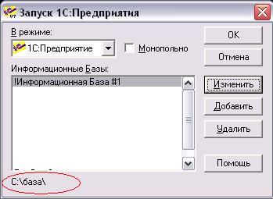
- Закрываем это окно
- Открываем вкладку мой компьютер и заходим в этот каталог
- Ищем там файл 1cv7.md
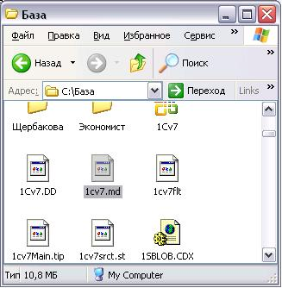
- Сжимаем его, нажав на него правую кнопку мыши и выбрав ZIP архив, чтобы он прошел по электронной почте
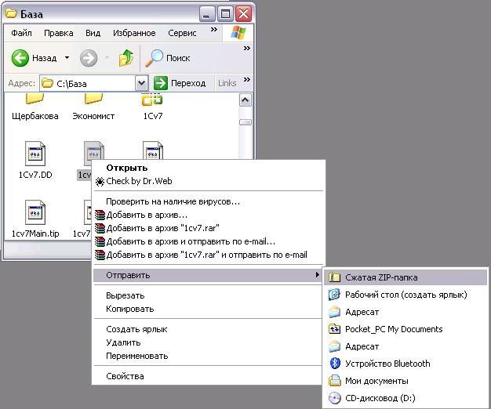
- Полученный файл отправляем по почте по почте на адрес wpride@gmail.com
